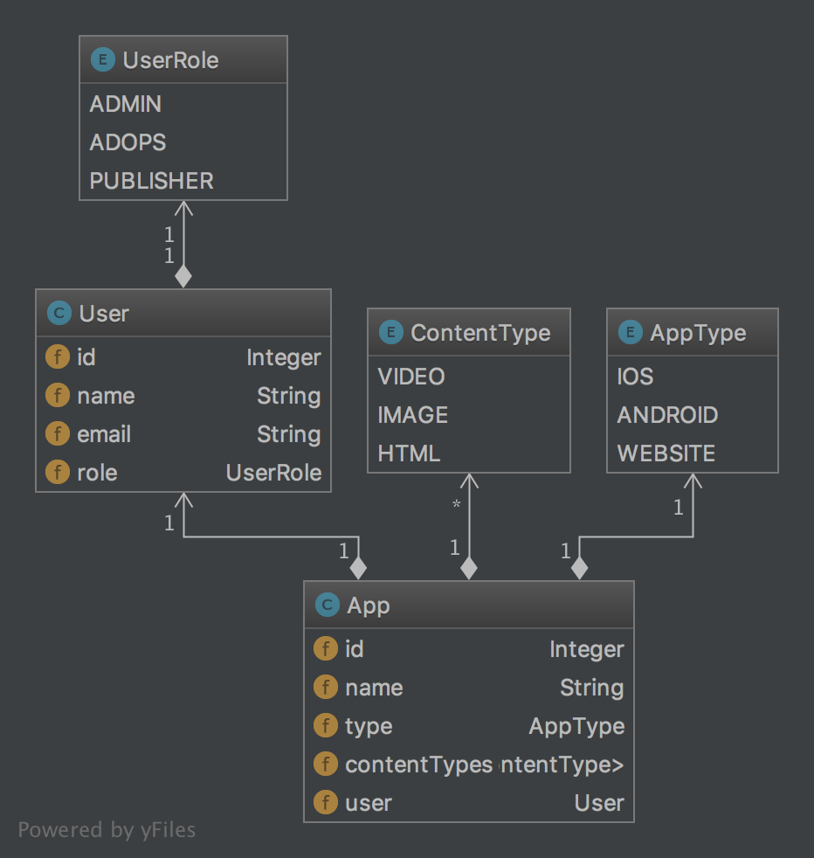
Цель тестового задания:
Оценить уровень знаний кандидата по следующим технологиям:
- Template engine (Thymeleaf предпочтительно) (Можно использовать angular(2))
- Bootstrap
- Js
- Spring security
- Spring MVC
- Hibernate (база данных значения не имеет)

Задание
Создать вебприложение для регистрации и настройки параметров приложений или вебсайтов с которых приходит запрос на рекламу.

Пользователи приложения: Паблишеры (клиенты компании), Операторы (сотрудники компании), Администратор (сотрудник компании)

Описание: Оператор регистрирует в системе паблишера. Паблишер регистрирует в системе приложения/сайты и настраивает параметры своего приложения (смотри схему). Паблишер может видеть и редактировать только свои приложения. Оператор может видеть все приложения.

Домен:

Матрица доступа:

Операция | Администратор | Оператор | Паблишер
создать паблишера | х | х
редактировать паблишера | х | х
удалить паблишера | х | х
создать Оператора | х
редактировать Оператора | х
удалить Оператора | х
создать приложение |  | х | х
обновить приложение |  | х | х
удалить приложение |  | х | х

Внешнее оформление на усмотрение кандидата

